Manual de despliegue para la API y el mapa interactivo by: luis conde

Requisitos:

- Tener instalado lo necesario para ejecutar programas .net(todo esto se instala automáticamente cuando instalamos visual studio)
- Tener instalado Docker(esto en el caso que deseen ejecutar la api o el mapa interactivo en un server local de docker. Sin embargo recomiendo ejecutar con el ILL express que viene por defecto con los proyectos .net)

1) Despliegue de la Api

- Vamos al repositorio que contiene la API(es publico) :

https://github.com/luisado123/PROPITAL_LUIS_CONDE_PRUEBA_TECNICA

- Nos movemos a la rama Master:
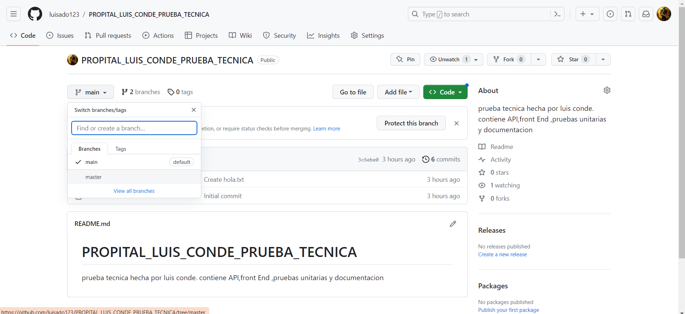

- Descargamos como Zip
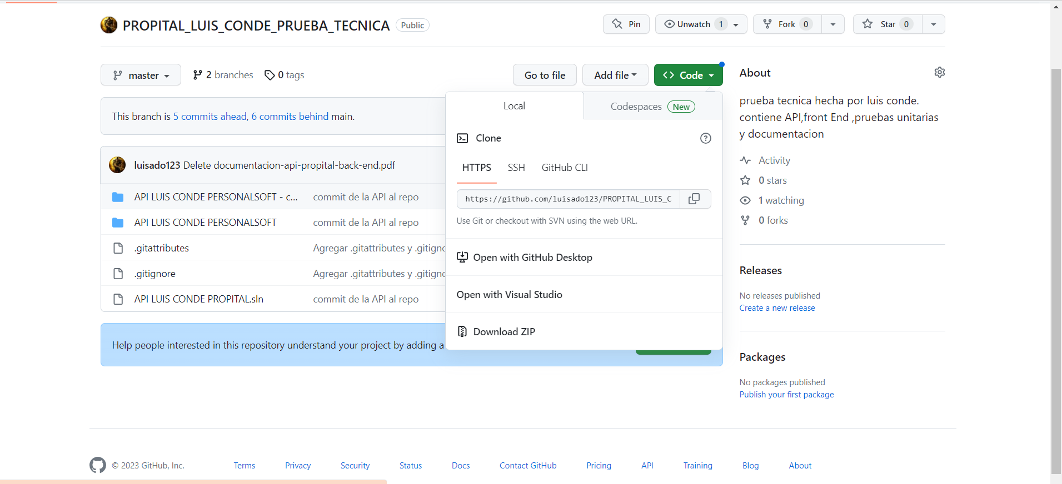

- Extraemos el rar y nos dejara una carpeta llamada PROPITAL_LUIS_CONDE_PRUEBA_TECNICA-master
- Abrimos esta carpeta con visual studio:
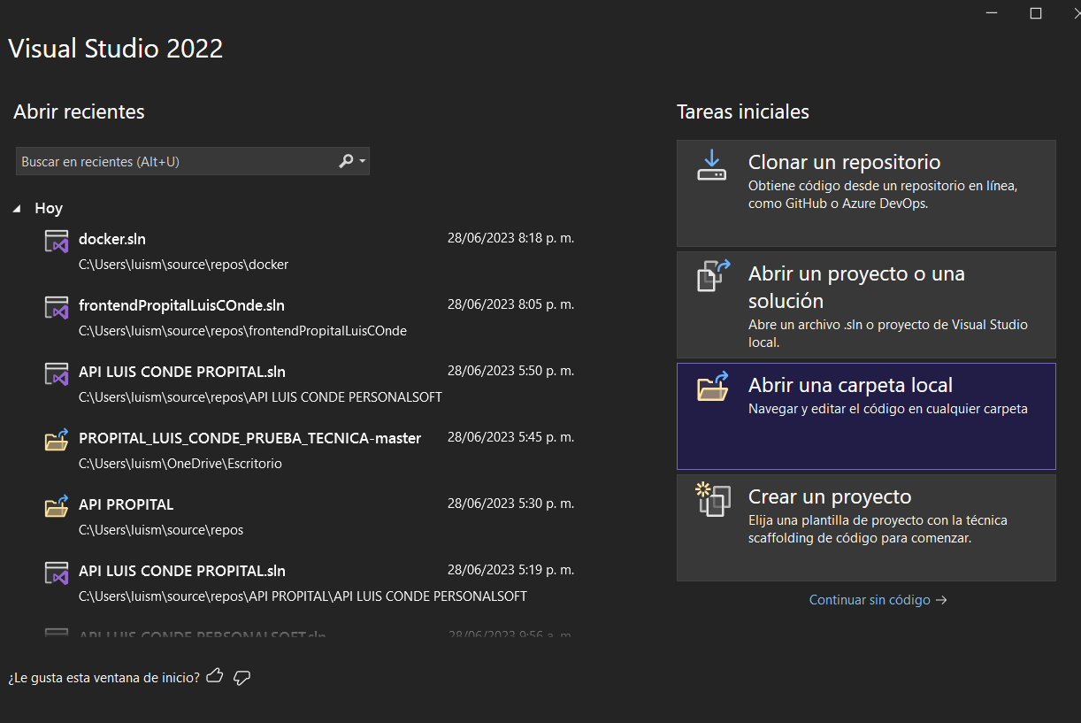

- Nos abrira la carpeta y en la parte derecha tendremos un explorador de soluciones:

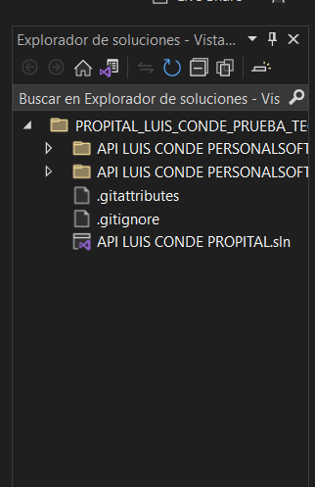
- Acá tenemos que dar doble click donde dice API LUIS CONDE PROPITAL.sln, este el proyecto,al hacerlo podremos ver toda la estructura de la API y nos habilitara el ILL expreses para compilar en local

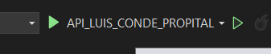

Ya podremos ejecutar la API sin ningún problema,si deseamos cambiar el apuntamiento a la base de datos(esta api trabaja con Mongo por lo que si o si debe ser base de datos mongo) vamos a la ruta Repositories/MongoConnectionRepository.cs y en este archivo podemos cambiar la credenciales para conectar a la base da datos,(Por favor dejar la que esta,es miá y tiene bastantes documentos para hacer pruebas)
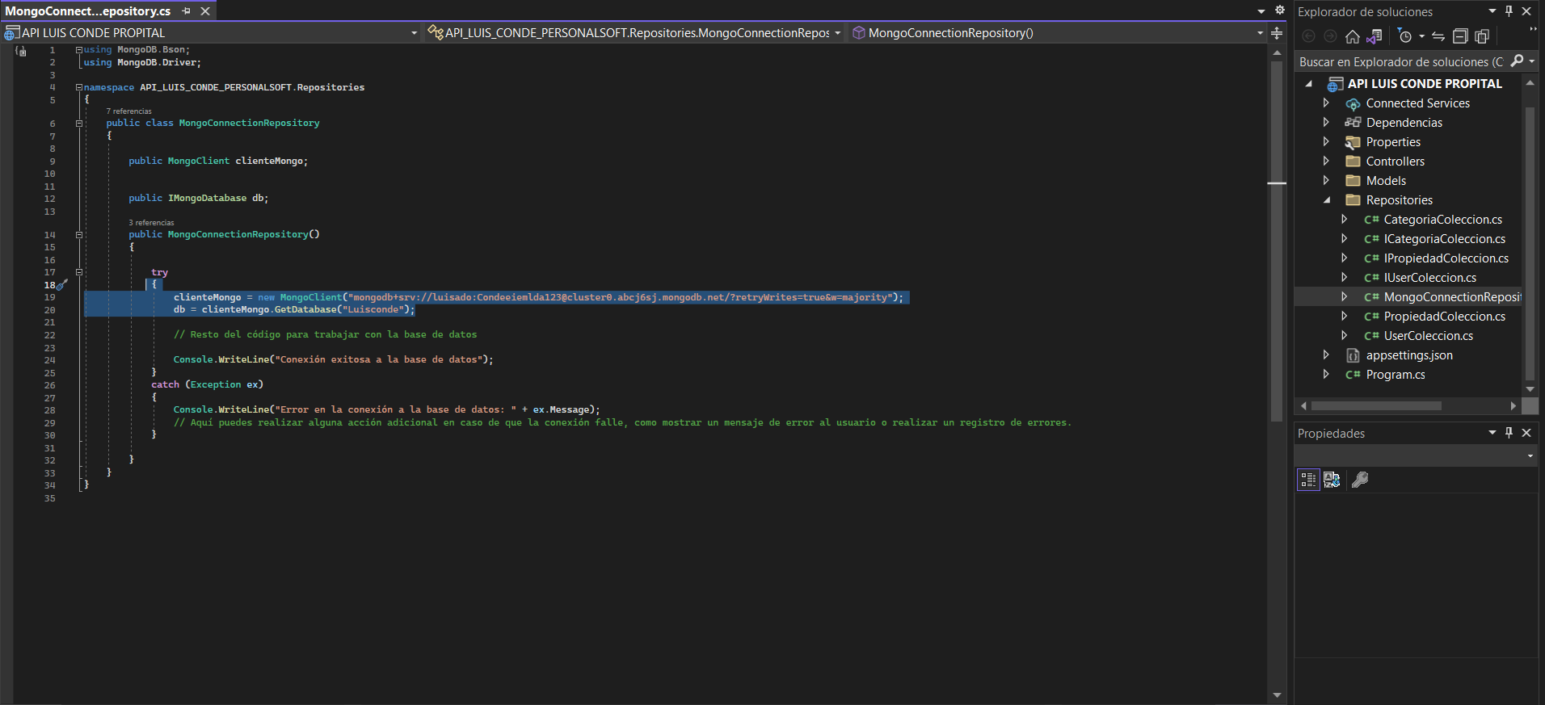
Asi de facil de despliega en local nuestra API

Ahora procedo a explicar como desplegar la aplicación del mapa interactivo que consume la API

2). Despliegue aplicación Front-End(Mapa interactivo)

- Vamos al repositorio que contiene el aplicativo:

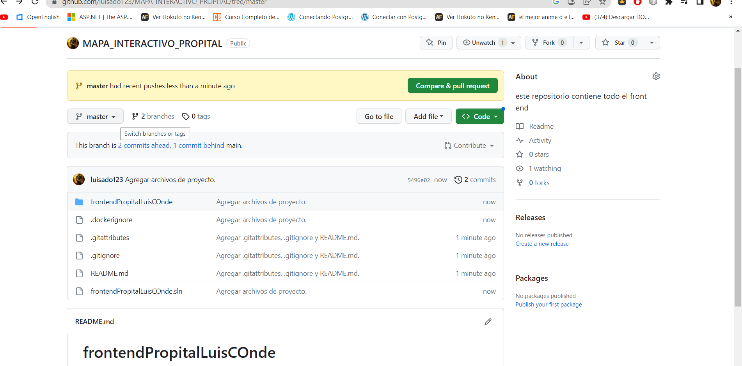
Debemos movernos a la rama Master

Una vez nos encontremos en la rama master,damos click derecho a <>CODE Y descargamos como ZIP:

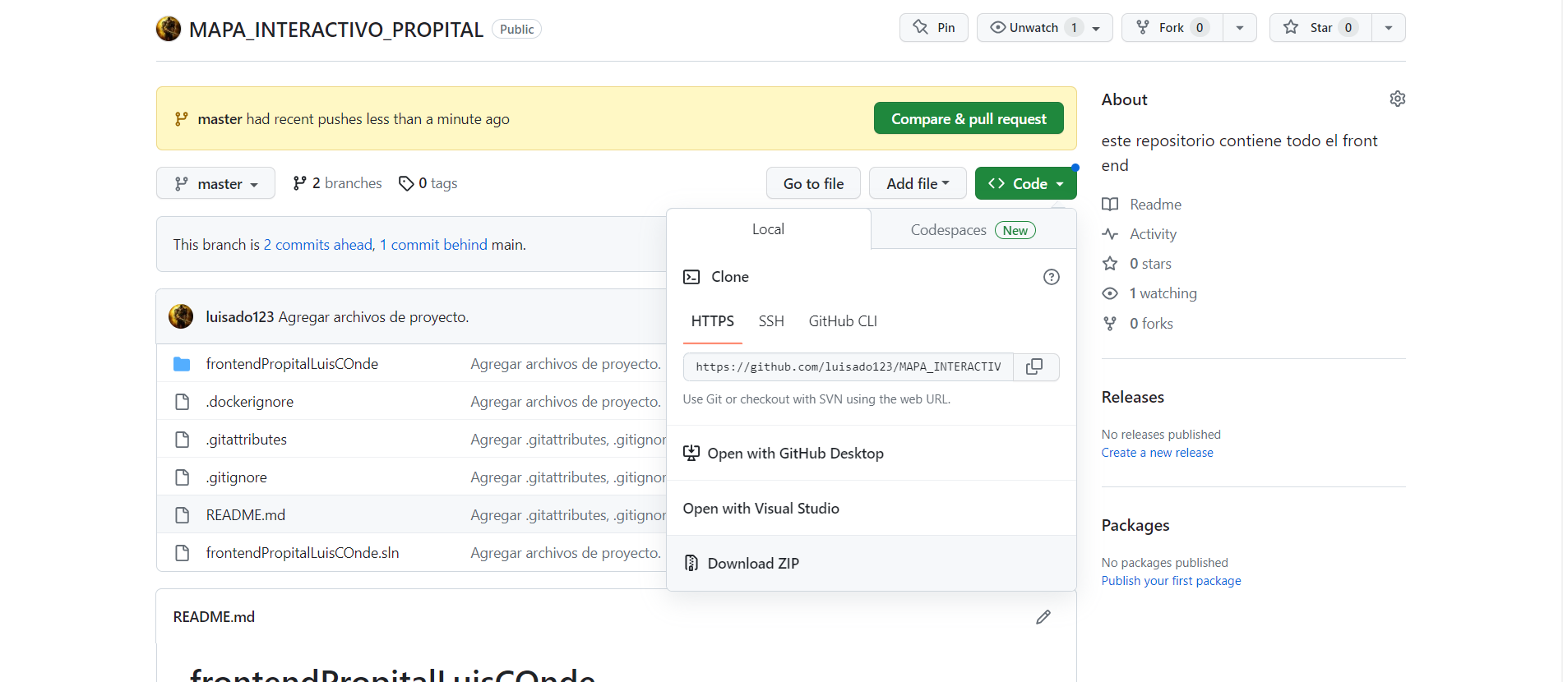

Extraemos el archivo .RAR y nos dara una carpeta llamada MAPA_INTERACTIVO_PROPITAL-master

de acá en adelante es la misma operación que hicimos con la API,basicamente abrimos con visual studio la carpeta,damos doble click en frontendPropitalLuisCOnde.sln y ya tendremos la posibilidad de ejecutar el programa localmente tanto con ILL express(en este caso apareceria frontendPropital…. En vez de ILL pero es lo mismo) como con docker(ahí pueden ver el archivo Dockerfile)

A continuación mostrare como cambiar el apuntamiento de la API ya que seguramente la dirección localhost donde ejecutan la api y el puerto que esta escuchando son diferentes a los que tengo en mi equipo personal:

en el explorador de soluciones tendremos lo siguiente:
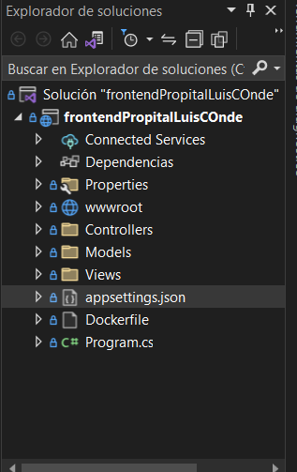

Acá debemos dirigirnos al documento “appsetting.json” y tendremos lo siguiente:
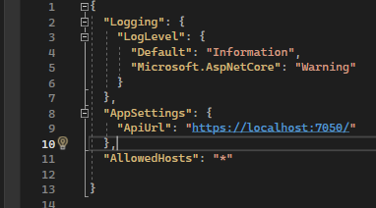

Cambiamos el valor de “ApiUrl” por la url de nuestro servidor local(Fundamental para poder consumir la api)

Con esto finalizaría la documentación para el despliegue de ambos proyectos.

Por cierto,acá pueden elegir correr el proyecto en docker(deben tener docker destop funcionando junto al servicio y tener los Contenedores de windows activados ya que la app no tiene como objetivo funcionar en Linux

